HỘI LIÊN HIỆP PHỤ NỮ VIỆT NAM
HỌC VIỆN PHỤ NỮ VIỆT NAM

TÀI LIỆU HƯỚNG DẪN SỬ DỤNG
HỆ THỐNG LMS
HỌC VIỆN PHỤ NỮ VIỆT NAM

HÀ NỘI - 2020

MỤC LỤC

PHẦN 1: GIỚI THIỆU HỆ THỐNG LMS 3
PHẦN 2: HƯỚNG DẪN SỬ DỤNG CÁC CHỨC NĂNG CỦA HỆ THỐNG DÀNH CHO CÁN BỘ QUẢN LÝ 4
2.1. Chỉnh sửa thông tin về khoá học theo từng bộ môn 6
PHẦN 3: HƯỚNG DẪN SỬ DỤNG CÁC CHỨC NĂNG CỦA HỆ THỐNG DÀNH CHO GIẢNG VIÊN 9
3.1. Thêm chủ đề 9
3.2. Thêm hoạt động hoặc tài nguyên 9
3.3. Chi tiết các hoạt động 10
3.3.1. Assignment (Bài tập) 10
3.3.2. Attendance (Điểm danh): 15
3.3.3. Lesson (Bài học) 19
3.3.4. Bảng từ 21
3.3.5. Câu hỏi thăm dò 21
3.3.6. Cơ sở dữ liệu 21
3.3.7. Cuộc khảo sát 21
3.3.8. Diễn đàn 21
3.3.9. Đề thi 21
3.3.10. External tool 22
3.3.11. Feedback 22
3.3.12. Gói SCORM 22
3.3.13. Phòng họp trực tuyến 22
3.3.14. Tập huấn 22
3.4. Chi tiết các tài nguyên 22
3.4.1. File 22
3.4.2. Folder 23
3.4.3. IMS content package 23
3.4.4. Label 23
3.4.5. Page 23
3.4.6. URL 23

PHẦN 1: GIỚI THIỆU HỆ THỐNG LMS
CỦA HỌC VIỆN PHỤ NỮ VIỆT NAM

Đây là hệ thống quản lý học tập trực tuyến dành cho cán bộ, giảng viên, sinh viên Học viện Phụ nữ Việt Nam.
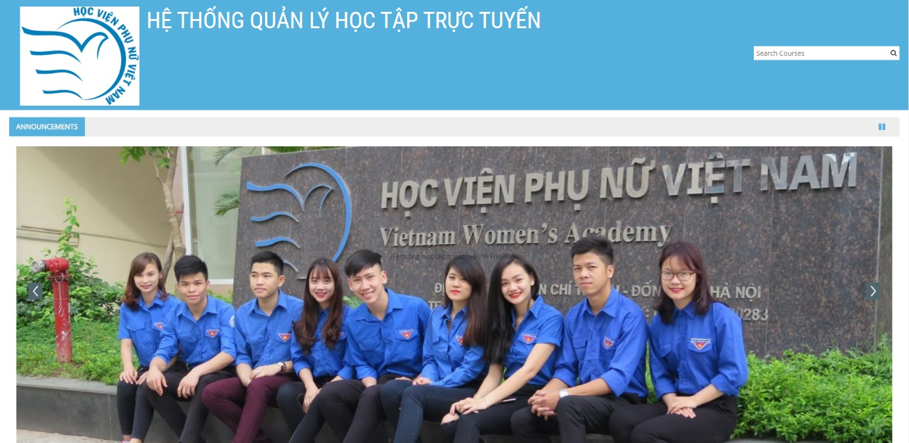
Hệ thống này cung cấp các khoá học, bài giảng của từng môn học cho sinh viên, giáo trình, tập bài giảng, tài liệu tham khảo phục vụ học tập.

PHẦN 2: HƯỚNG DẪN SỬ DỤNG CÁC CHỨC NĂNG CỦA HỆ THỐNG
DÀNH CHO CÁN BỘ QUẢN LÝ

Cán bộ quản lý cần phải có tài khoản Office 365 của Microsoft với địa chỉ email có đuôi hvpnvn.edu.vn hoặc hpn.edu.vn để đăng nhập và chỉnh sửa các chức năng của hệ thống.
Sau khi đã có tài khoản Office 365, cán bộ quản lý vào trang chủ của hệ thống (địa chỉ trang web: lms.hvpnvn.edu.vn) → Chọn nút Log in ở góc trên bên phải màn hình. Cán bộ đăng nhập bằng email có đuôi hvpnvn.edu.vn hoặc hpn.edu.vn bằng cách click vào chữ "Đăng nhập sử dụng Email HVPNVN" (xem Hình 2.1 và Hình 2.2).
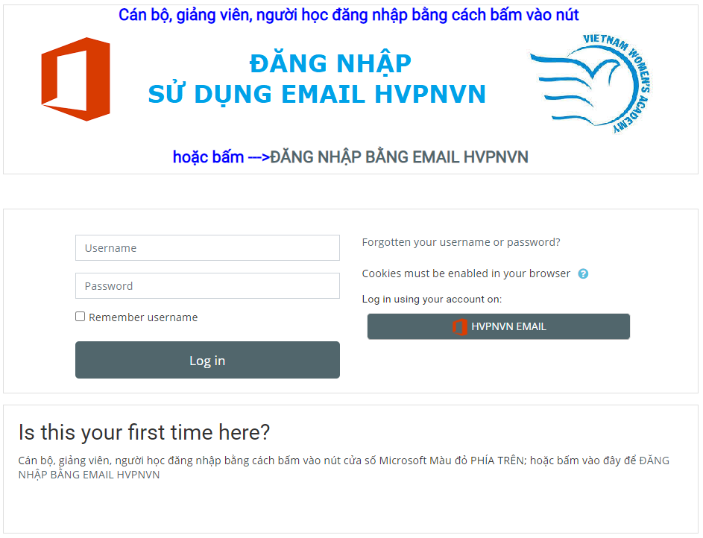
Hình 2.1. Giao diện đăng nhập trên hệ thống LMS
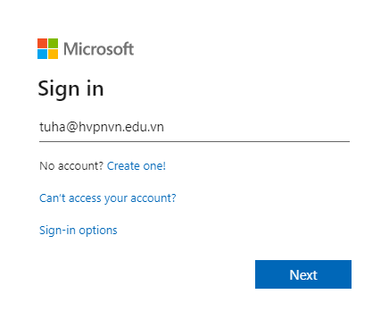
Hình 2.2. Giao diện đăng nhập vào tài khoản Office 365
Sau khi nhập email và mật khẩu tài khoản Office 365, hệ thống sẽ chuyển đến trang quản lý hệ thống LMS (như Hình 2.3).
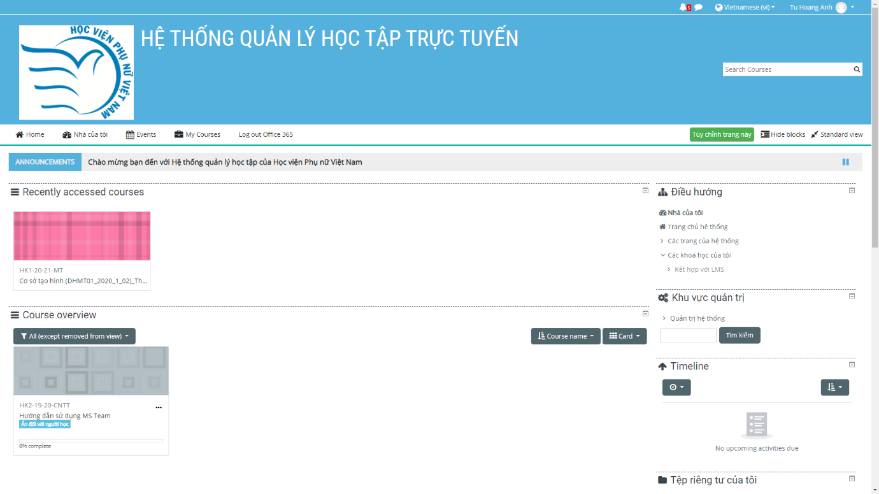
Hình 2.3. Giao diện quản trị hệ thống LMS dành cho cán bộ quản lý
Cán bộ quản lý có thể thêm, sửa, xoá các khoá học, các môn học, thông tin giảng viên giảng dạy bộ môn và các chức năng dành cho giảng viên. Sau đây là các hướng dẫn cụ thể cho từng chức năng của hệ thống quản lý LMS này.

2.1. Chỉnh sửa thông tin về khoá học theo từng bộ môn
Phía dưới trang chủ là danh sách các khoa, bộ môn (như Hình 2.4). Muốn chỉnh sửa các khoá học, cán bộ quản lý click chọn vào bộ môn muốn chỉnh sửa.
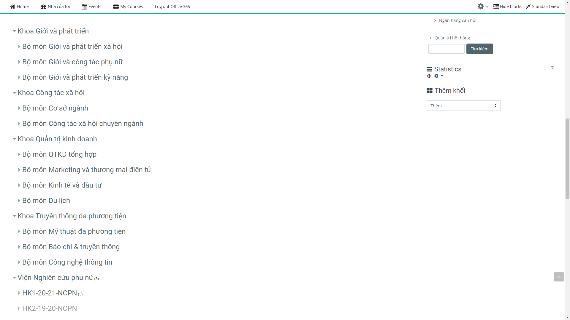
Hình 2.4. Giao diện các bộ môn theo từng khoa
Sau khi chọn bộ môn, để thực hiện chỉnh sửa, bấm vào nút hình bánh răng (), sau đó chọn Quản lý chuyên mục này (Manage this category) (xem Hình 2.5).
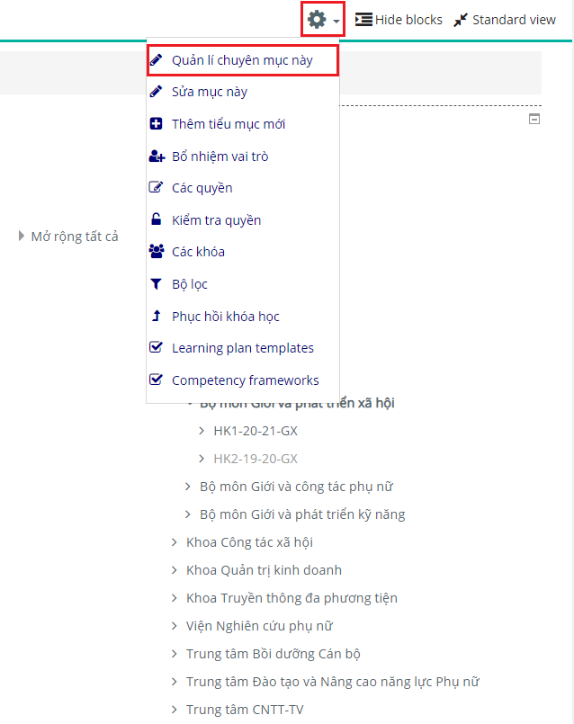
Hình 2.5
Ở giao diện quản lý sẽ thấy các chức năng như Hình 2.6 dưới đây.
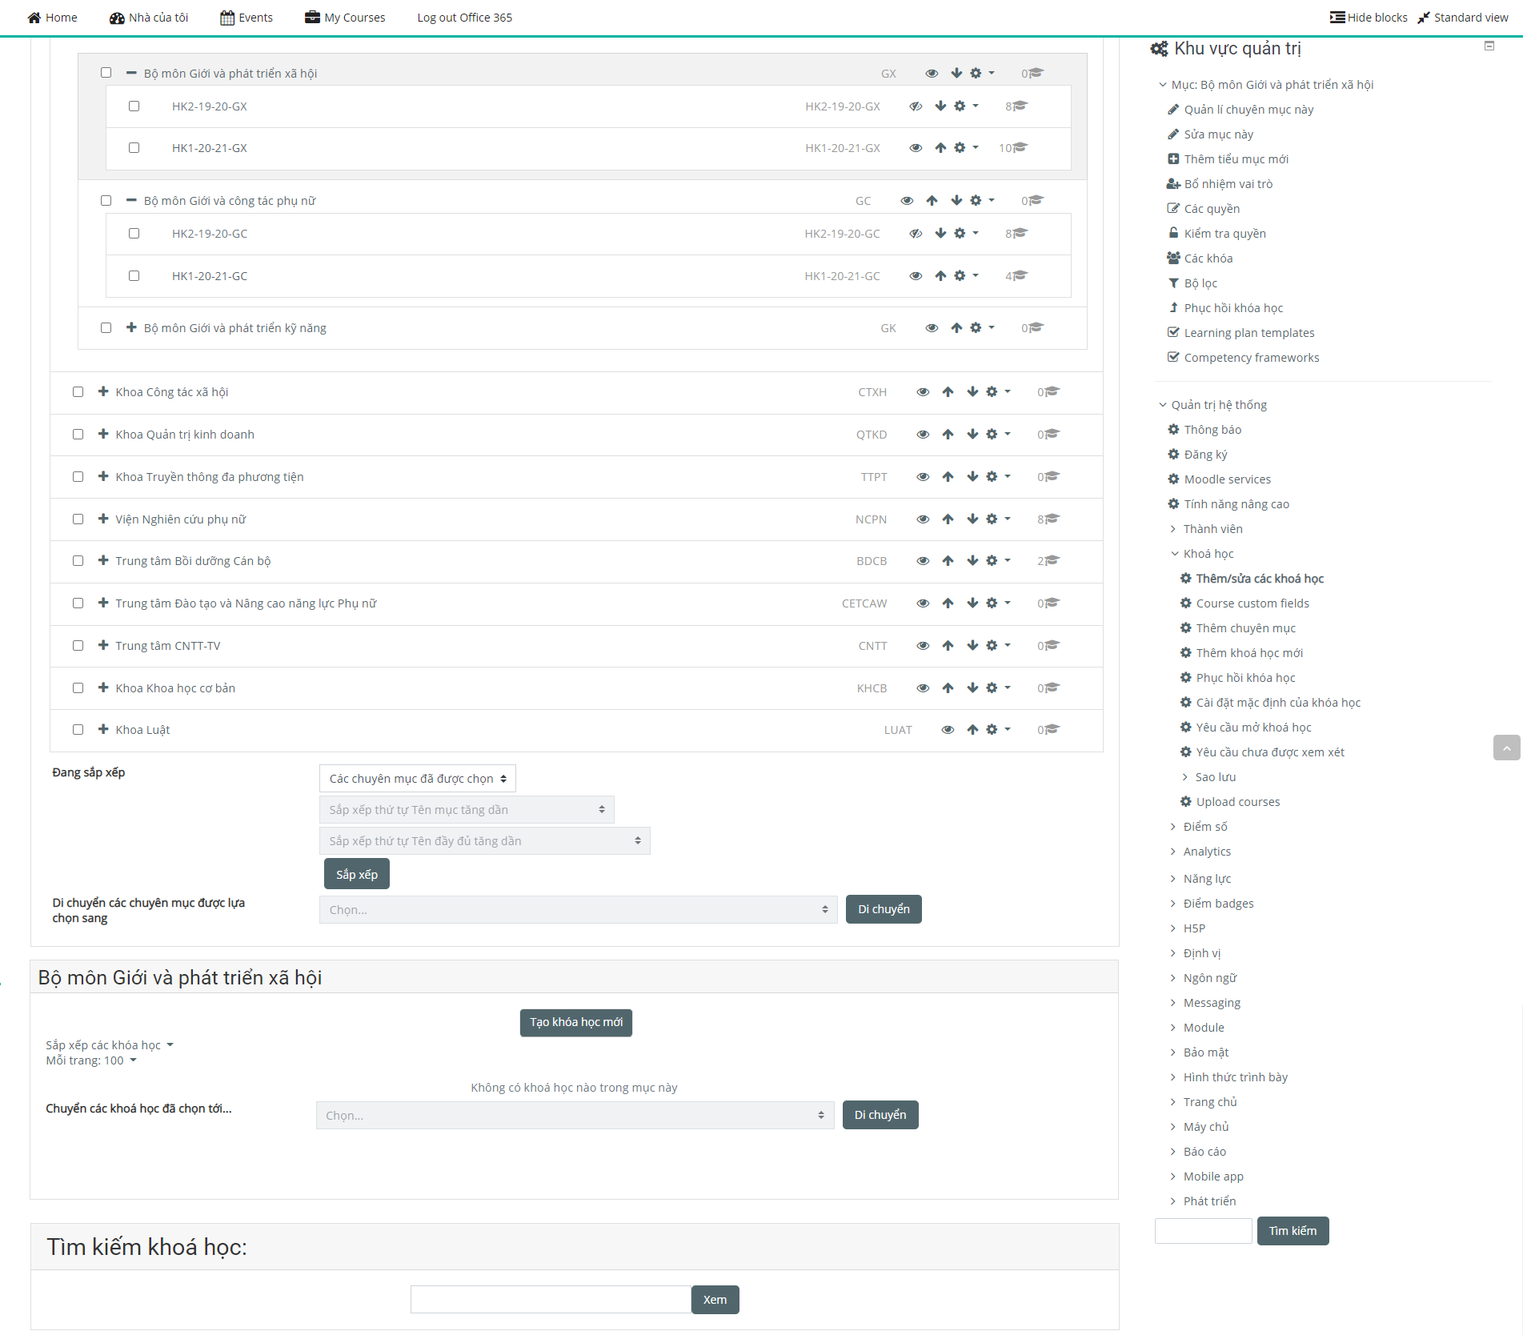
Hình 2.6. Các chức năng trong Khu vực quản trị
- Sửa mục này: Cho phép sửa các thuộc tính của bộ môn, học kỳ, bao gồm Tên mục (tên đầy đủ của bộ môn, học kỳ) và Số ID của phụ mục. Trước khi click vào "Sửa mục này", cần phải xác định sẽ sửa phần nào và phải đảm bảo phần mà cần sửa sẽ được tô viền màu xám.
- Thêm tiểu mục mới: Cho phép thêm một mục là con của mục lớn. Để thêm một tiểu mục, ta làm như sau:
+ Bước 1: Click vào tên mục cha.
+ Bước 2: Click vào "Thêm tiểu mục mới". Trước khi click phải đảm bảo mục cha phải được tô viền màu xám.
+ Bước 3: Nhập Tên mục, Số ID của phụ mục.
+ Bước 4: Nhập xong, bấm nút "Lưu các thay đổi".
- Bổ nhiệm vai trò: Cho phép bổ nhiệm các vai trò: Người quản lý, Giáo viên biên soạn, Thanh tra đào tạo, Phòng đào tạo. Để bổ nhiệm, click vào một vai trò đã nêu ở trên, sau đó tìm kiếm người muốn bổ nhiệm và bấm nút "Thêm" (như Hình 2.7).
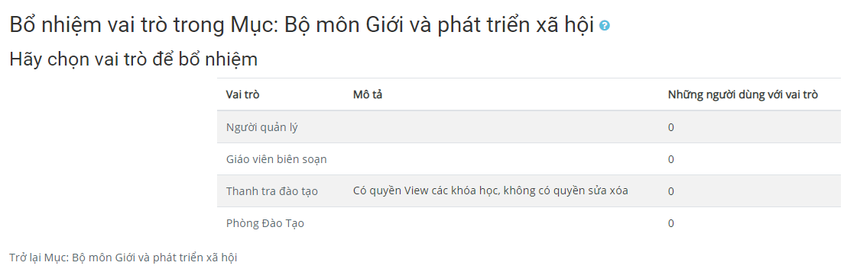
(a)
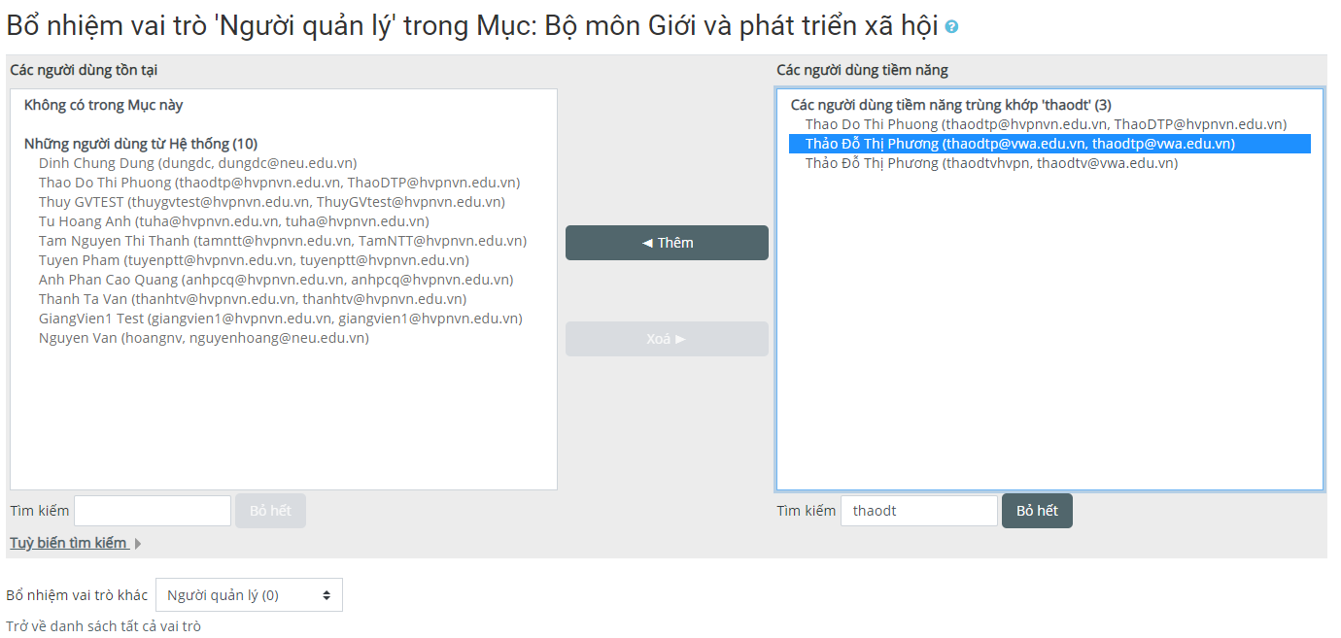
(b)
Hình 2.7
(a) Các vai trò để bổ nhiệm
(b) Giao diện bổ nhiệm vai trò "Người quản lý"

PHẦN 3: HƯỚNG DẪN SỬ DỤNG CÁC CHỨC NĂNG CỦA HỆ THỐNG
DÀNH CHO GIẢNG VIÊN

Mỗi giảng viên sau khi đã đăng ký giảng dạy sẽ được cấp một tài khoản và một số quyền truy cập trong hệ thống. Giảng viên đăng nhập bằng tài khoản có đuôi hvpnvn.edu.vn hoặc hpn.edu.vn. Cách đăng nhập giống như Phần 2.
Giảng viên sẽ có các quyền truy cập trong hệ thống như sau:

3.1. Thêm chủ đề
Click vào nút: Add topics và nhập số chủ đề cần tạo (như Hình 3.1). Nhập xong, click Add topics (ô màu xám).
Sau khi tạo xong chủ đề, giảng viên sửa tên chủ đề cho phù hợp.
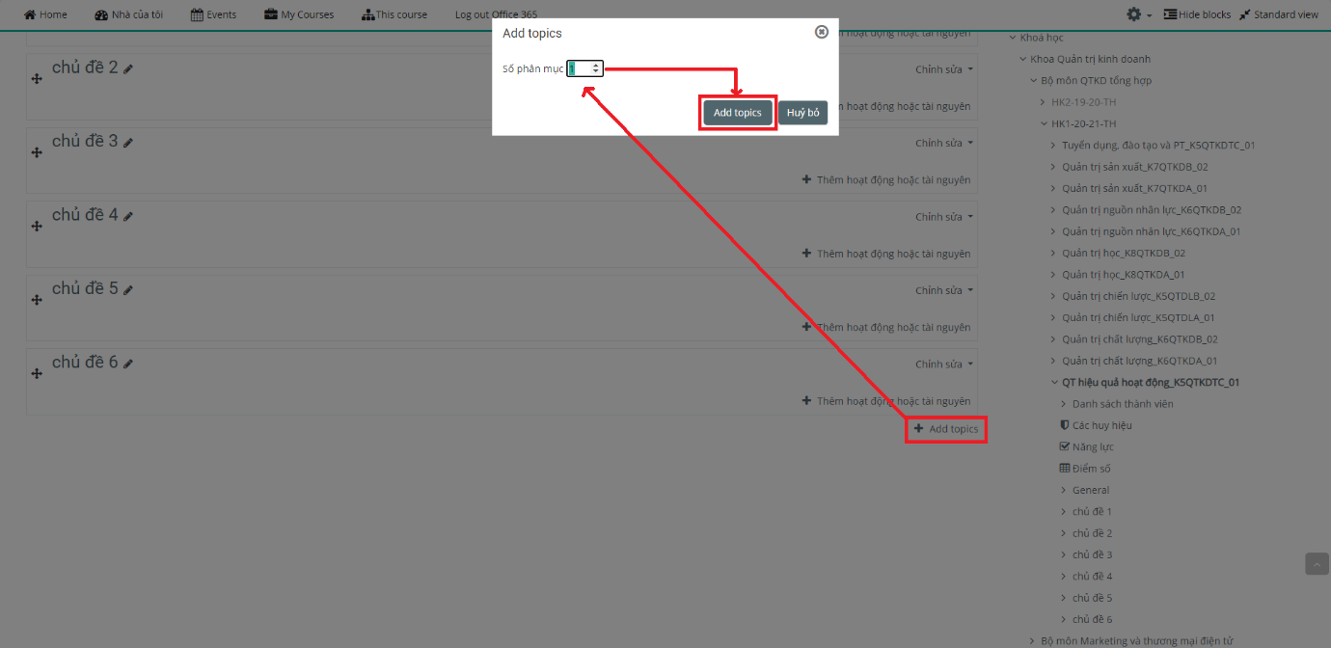
Hình 3.1. Thêm chủ đề

3.2. Thêm hoạt động hoặc tài nguyên
Sau khi chủ đề đã tạo, giảng viên cần phải thêm một số hoạt động tài nguyên bằng các click vào nút: Thêm hoạt động hoặc tài nguyên (nút dấu (+) ở dưới mỗi chủ đề). Hình 3.2 dưới đây là các hoạt động và tài nguyên trong hệ thống này.
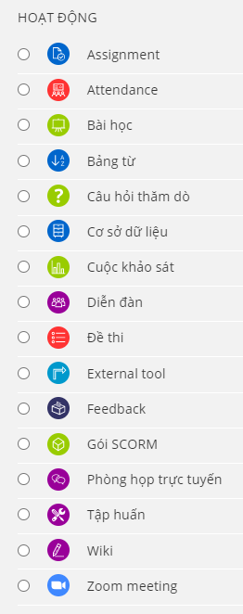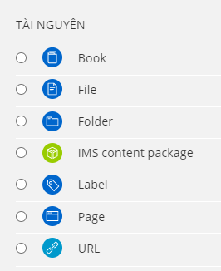
Hình 3.2. Các hoạt động, tài nguyên của hệ thống

3.3. Chi tiết các hoạt động

3.3.1. Assignment (Bài tập)
Mục đích: Thêm bài tập làm trên lớp, làm ở nhà, bài tập lớn cho sinh viên.
Các trường dữ liệu cần nhập vào:
* Phần Chung (hình 3.3):
+ Nhập tên bài tập, mô tả bài tập.
+ Giảng viên có thể đăng bài tập lên cho sinh viên bằng file word, pdf với chức năng Thêm tập tin (Additional files).
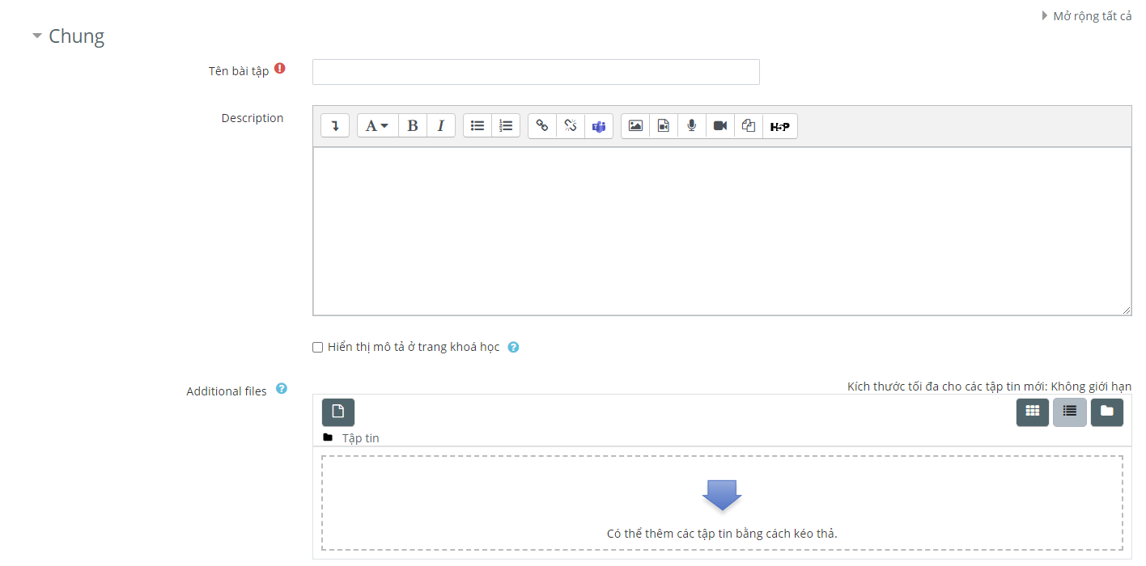
Hình 3.3. Phần Chung trong Assignment
* Phần Availability (hình 3.4):
+ Allow submissions from: Thời gian bắt đầu làm bài tập.
+ Due date: Hạn chót.
+ Cut-off date: Ngày khoá bài tập.
+ Remind me to grade by: Chức năng này nhắc giảng viên chấm bài vào thời gian nào.
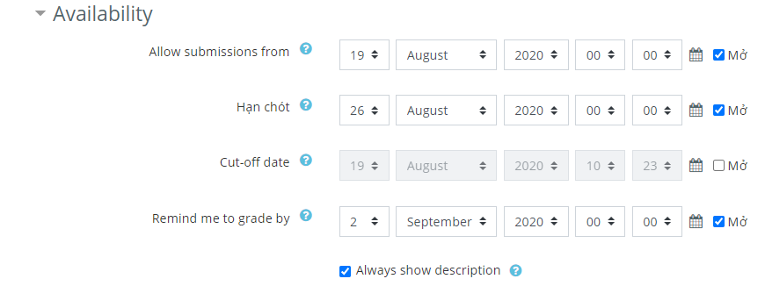
Hình 3.4. Phần Availability trong Assignment
* Submission types (hình 3.5): Phần này cho phép giảng viên lựa chọn hình thức nộp bài cho sinh viên. Có 2 hình thức: Online text (Sinh viên nhập trực tiếp bài làm trên hệ thống) và File submissions (Sinh viên đăng bài của mình lên hệ thống, hỗ trợ các định dạng file ảnh, audio, video, slide, word, pdf...).
+ Nếu giảng viên lựa chọn hình thức Online text, giảng viên có thể giới hạn số từ trong ô Word limit. Giảng viên cần tích vào ô "Mở" sau đó nhập số từ muốn giới hạn.
+ Nếu giảng viên lựa chọn hình thức File submissions, sẽ có chức năng sau:
Maximum number of uploaded files: Số file mà sinh viên có thể tải lên tối đa.
Maximum submission size: Kích thước tối đa của mỗi file.
Accepted file types: Các loại file mà giảng viên chấp nhận cho sinh viên nộp. Hệ thống này hỗ trợ tất cả các định dạng. Giảng viên chỉ cần tích vào các định dạng file mà mình muốn.

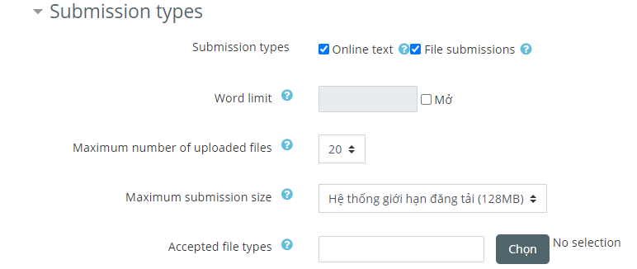
Hình 3.5. Phần Submission types trong Assignment
* Phần Submission settings (hình 3.6):
+ Require students to click the submit button: Cho phép sinh viên bấm hoặc không bấm nút Submit (Gửi).
+ Require that students accept the submission statement: Yêu cầu sinh viên chấp nhận báo cáo gửi.
+ Attempts reopened: Mở lại bài tập sau khi làm. Mục này có 3 lựa chọn: Never (không bao giờ mở lại bài tập sau khi đã nộp), Manually (Giáo viên có thể mở lại bài nộp), Automatically until pass (Bài nộp sẽ tự động được mở lại cho đến khi học sinh đạt được điểm số nhất định).

* Phần Group submission settings:
+ Students submit in groups: Cho phép sinh viên nộp bài theo nhóm.
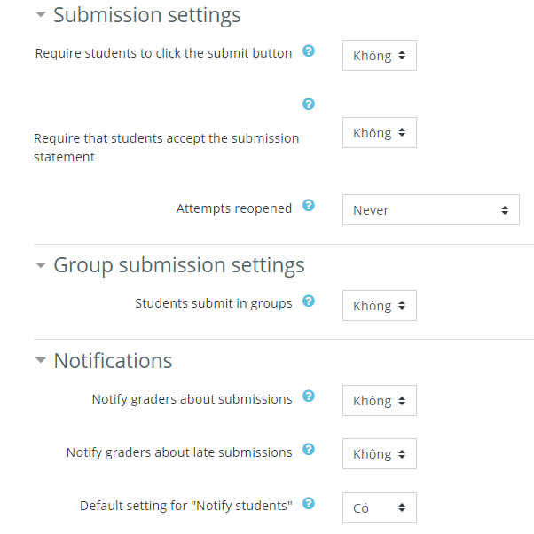
Hình 3.6. Phần Submission settings và Notifications (Thông báo) trong Assignment
* Phần Notifications (Thông báo) (hình 3.7):
+ Notify graders about submissions: Thông báo cho sinh viên về các bài nộp
+ Notify graders about late submissions: Thông báo cho sinh viên về việc nộp muộn.
+ Default setting for "Notify students": Cài đặt mặc định cho chức năng Thông báo cho sinh viên.
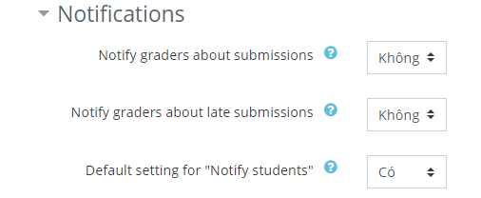
Hình 3.7. Phần Thông báo trong Assignment
* Phần Điểm (hình 3.8):
+ Điểm: Nhập số điểm tối đa cho bài tập.
+ Phương thức chấm điểm: Thông thường, giảng viên lựa chọn phương thức chấm điểm đơn thuần.
+ Điểm để qua: Nhập số điểm mà sinh viên cần đạt tối thiểu để qua bài tập.
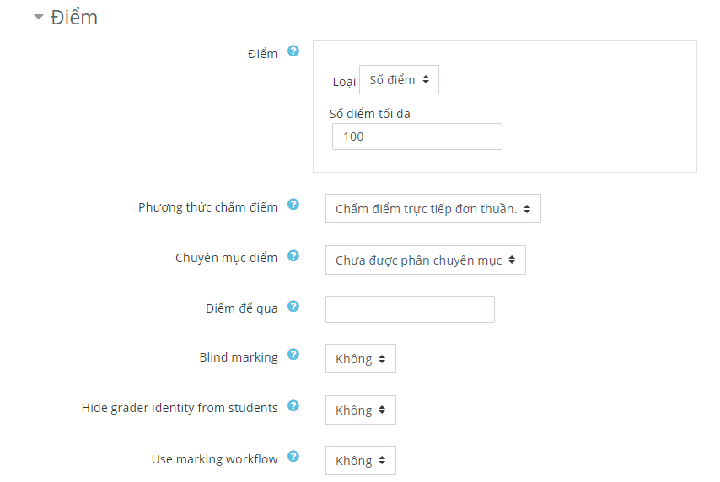
Hình 3.8. Phần Điểm trong Assignment
* Phần Không cho phép truy cập (hình 3.9)
+ Thông thường việc truy cập bài tập đối với sinh viên là không giới hạn để sinh viên có thể củng cố kiến thức đã học. Tuy nhiên, cũng có một số bài tập mà giáo viên muốn giới hạn cho sinh viên. Để giới hạn quyền truy cập bài tập cho sinh viên, click vào mục: Thêm giới hạn. Bên trong đó có 3 loại giới hạn: Ngày truy cập, Điểm số, Người dùng. Nếu muốn giới hạn ngày truy cập, click vào chữ Date, xuất hiện bảng chọn như Hình 3.9b. Tại đây có 2 chức năng: From (Cho phép sinh viên bắt đầu truy cập từ ngày nào) và Until (Sinh viên được truy cập đến ngày nào).
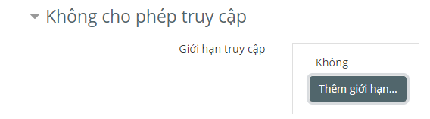
(a)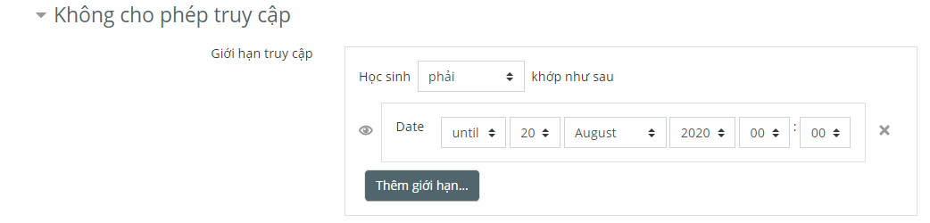
(b)
Hình 3.9
(a) Không giới hạn việc truy cập bài tập
(b) Giới hạn thời gian sinh viên làm bài tập

3.3.2. Attendance (Điểm danh):
Hoạt động điểm danh cho phép giáo viên điểm danh trong giờ học và học sinh xem hồ sơ tham dự của chính họ.
Giáo viên có thể tạo nhiều buổi học và có thể đánh dấu trạng thái tham dự là "Có mặt", "Vắng mặt", "Đến muộn" hoặc "Được miễn" hoặc sửa đổi trạng thái cho phù hợp với nhu cầu của họ.
Hệ thống sẽ xuất báo cáo về việc điểm danh sinh viên đối với lớp học này.
Để thêm hoạt động điểm danh sinh viên, từ chủ đề đã chọn, giảng viên click vào: Thêm hoạt động hoặc tài nguyên, chọn Attendance, sau đó bấm nút Thêm và xuất hiện trang giao diện như Hình 3.10.
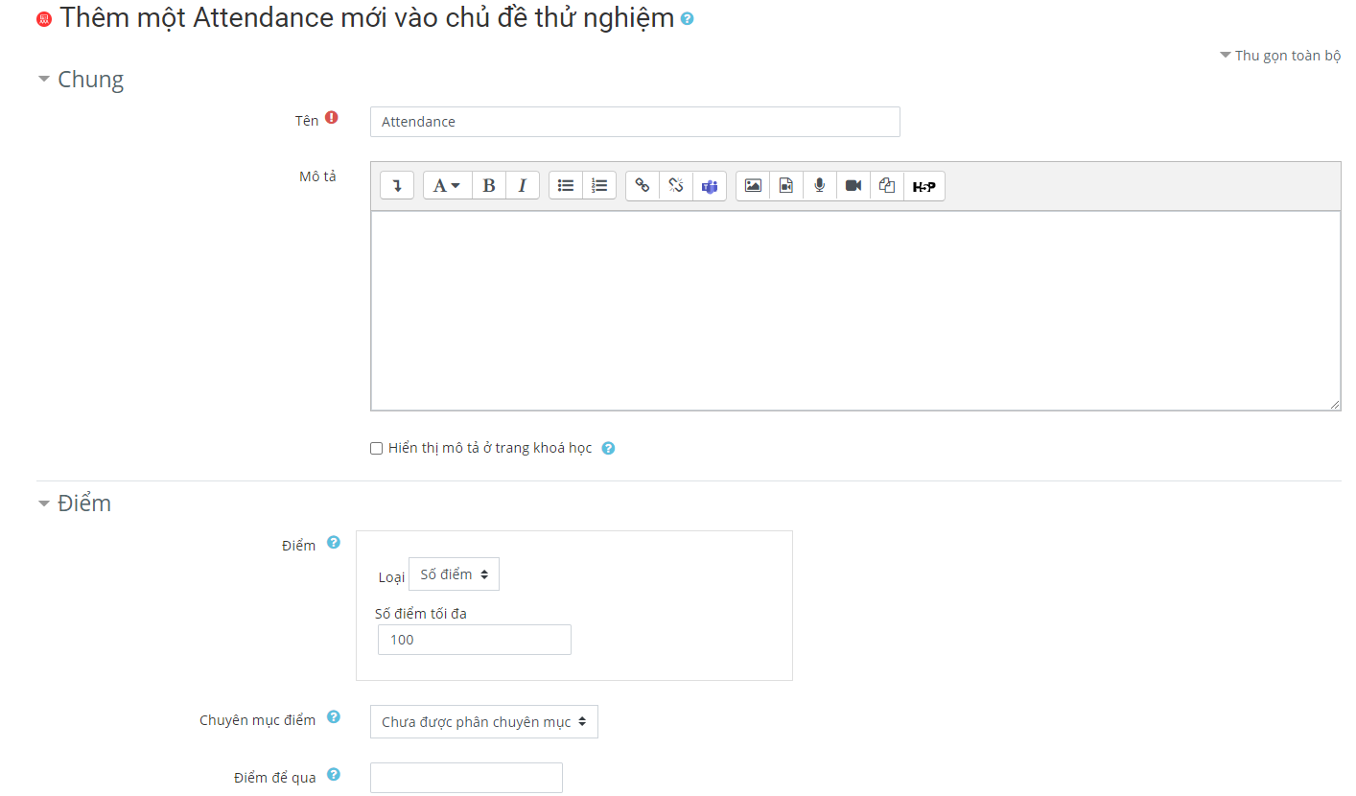
Hình 3.10. Giao diện chung của Attendance (Điểm danh)
Giảng viên nhập tiêu đề, mô tả (phần Chung) và điểm số tối đa, điểm để qua của hoạt động điểm danh (hay còn gọi là điểm Chuyên cần). Sau khi nhập xong, kéo đến cuối trang và bấm nút: Lưu và cho xem. Trang giao diện như Hình 3.11 sẽ xuất hiện, cho phép giảng viên có thể xem và chỉnh sửa các chức năng: Sessions (phiên làm việc), Add session (thêm một phiên làm việc), Report (báo cáo), Export (xuất file điểm danh sinh viên), Status set (thiết lập điểm số cho các sinh viên có mặt, vắng mặt, đến muộn, được miễn), Temporary users (cài đặt người dùng tạm thời).
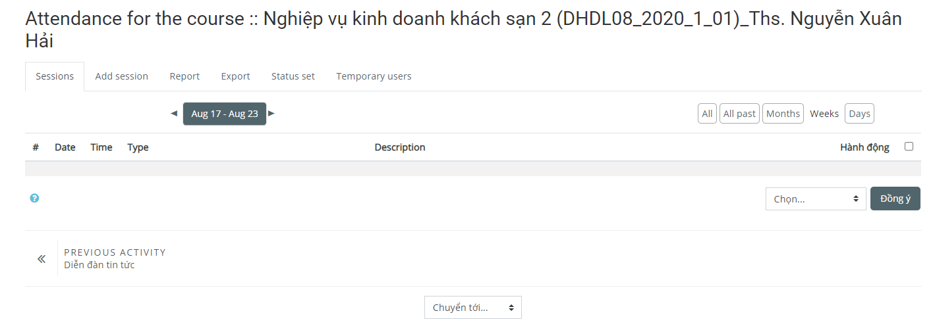
Hình 3.11. Trang tổng quan của hoạt động Điểm danh
* Chức năng Sessions: cho phép giảng viên xem tổng quan các hoạt động điểm danh.
* Chức năng Add session (hình 3.12):
+ Add session: Chọn thời gian (ngày, giờ) điểm danh.
+ Multiple sessions: Chức năng này cho phép bạn tạo nhiều phiên giống nhau trong cùng một lần. Giảng viên click vào Repeat the session above as follows (Lặp lại một phiên theo điều kiện sau):
Repeat on: Lặp lại vào ngày nào. Giảng viên có thể chọn nhiều ngày.
Repeat every: Lặp lại phiên này trong bao nhiêu tuần.
Repeat until: Chọn ngày điểm danh cuối cùng.
+ Student recording: Allow students to record own attendance: Cho phép sinh viên có thể ghi lại quá trình điểm danh của mình.
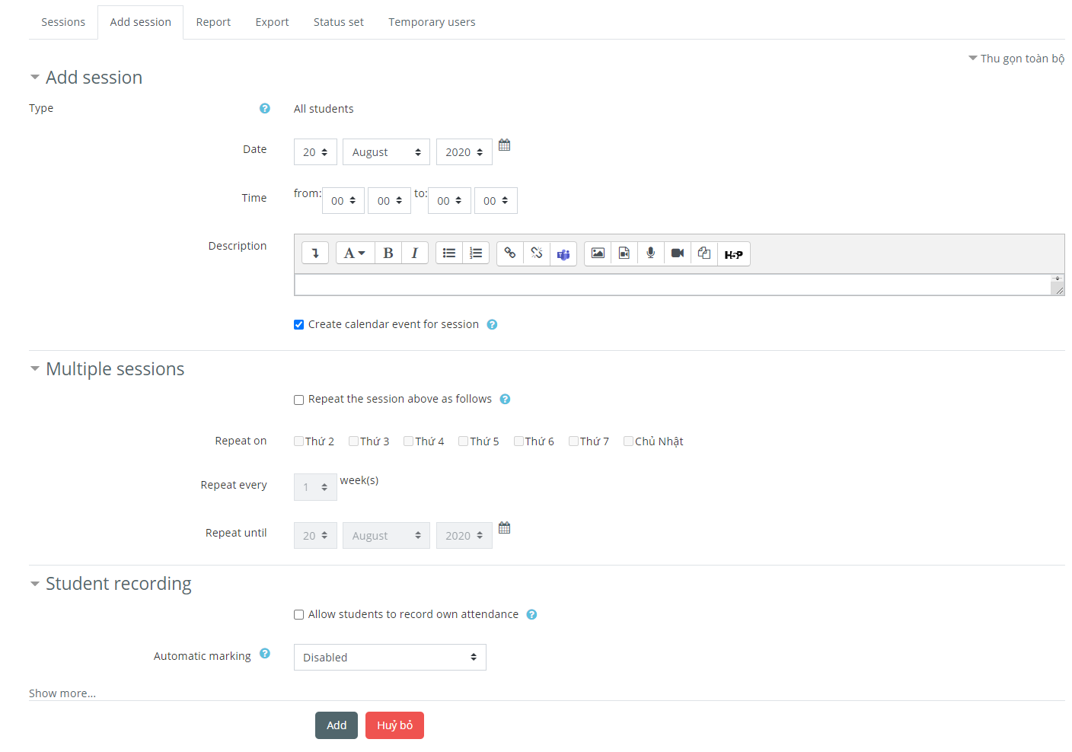
Hình 3.12. Chức năng Add session trong hoạt động điểm danh
* Chức năng Report (hình 3.13): Cho phép giảng viên báo cáo quá trình điểm danh sinh viên theo từng giai đoạn.
* Chức năng Export (hình 3.14): Cho phép xuất file tổng hợp kết quả điểm danh của sinh viên trong lớp học.
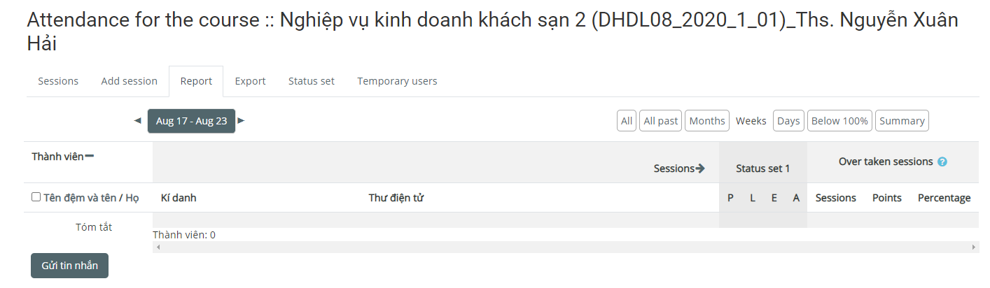
Hình 3.13. Chức năng Report (báo cáo) trong hoạt động điểm danh
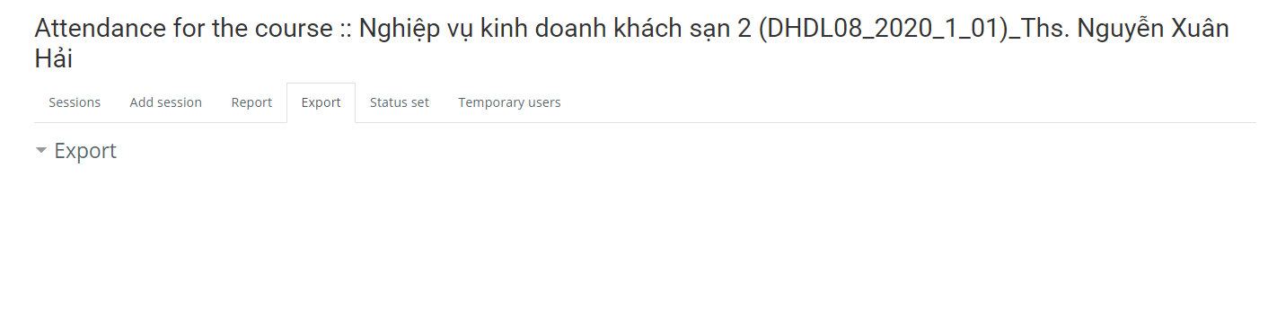
Hình 3.14. Chức năng Export (xuất file) trong hoạt động điểm danh
* Chức năng Status set (hình 3.15): Cho phép thiết lập điểm số cho từng trạng thái của sinh viên trong quá trình điểm danh.
+ Kí hiệu P (present - có mặt).
+ Kí hiệu L (late - đến muộn).
+ Kí hiệu E (excused - được miễn).
+ Kí hiệu A (absent - vắng mặt).
Giảng viên có thể chỉnh sửa mô tả cho các kí hiệu trên bằng tiếng Anh hoặc tiếng Việt.
Cột Available for students (minutes): Cho phép sinh viên được điểm danh trong bao nhiêu phút kể từ khi bắt đầu buổi học.
Cột Action (Hành động): Cho phép ẩn hoặc xoá trạng thái sinh viên.
Giảng viên có thể thêm các trạng thái của sinh viên khác ngoài 4 điều kiện đã nêu trên.
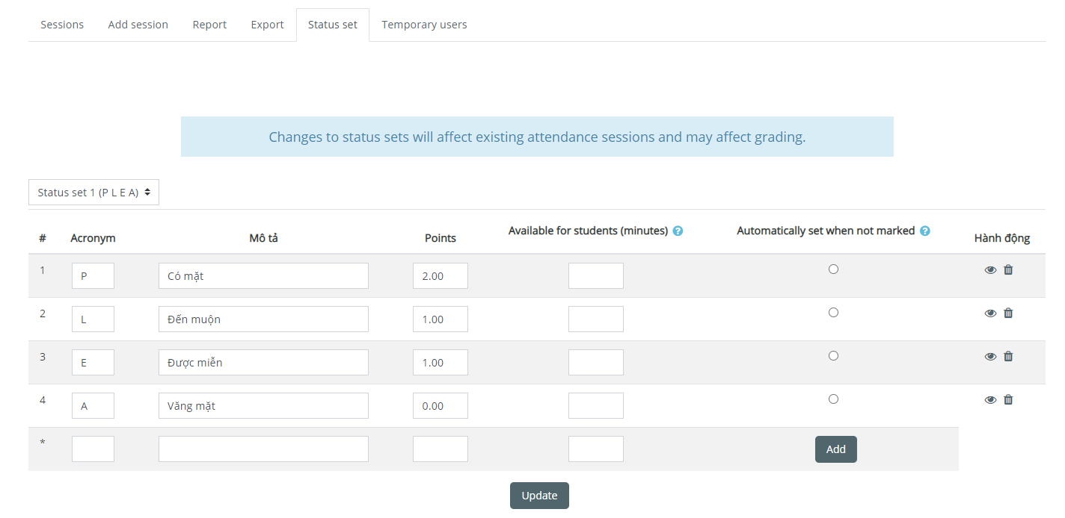
Hình 3.15. Chức năng Status set (Thiết lập trạng thái sinh viên) trong hoạt động điểm danh
* Chức năng Temporary users (người dùng tạm thời) cho phép thêm người dùng tạm thời để tham gia buổi học. Thông thường, để tránh tình trạng sinh viên ảo, sinh viên ngoài Học viện vào lớp học trái phép, giảng viên không nên thêm người dùng tạm thời để đảm bảo sĩ số lớp và dễ dàng trong khi điểm danh.

3.3.3. Lesson (Bài học)
Để thêm một bài học, từ chủ đề đã chọn, giảng viên click vào: Thêm hoạt động hoặc tài nguyên, chọn Lesson (Bài học), sau đó bấm nút Thêm và xuất hiện trang giao diện như Hình 3.16a.
Tại đây, giảng viên nhập tên và mô tả của bài học. Nhập xong, bấm nút: Lưu và cho xem. Sau khi bấm nút xong, Hình 3.16b sẽ xuất hiện để giảng viên tạo một bài học cụ thể.
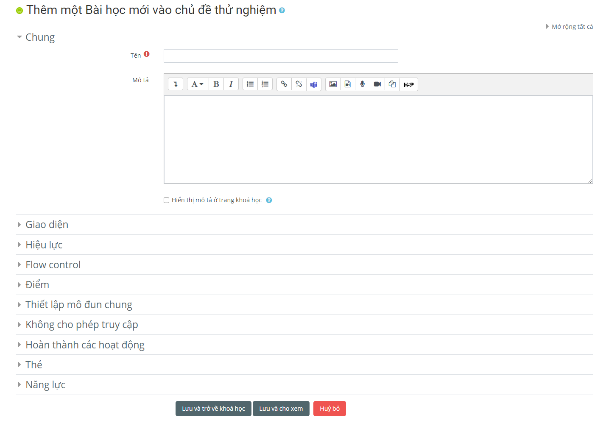
(a)
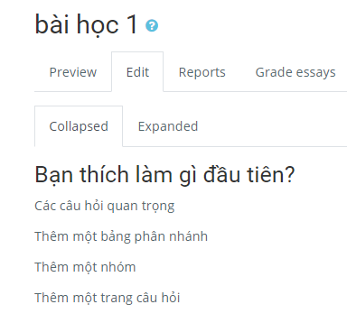
(b)
Hình 3.16
(a) Giao diện khi tạo bài học từ trang Thêm hoạt động hoặc tài nguyên
(b) Giao diện bài học sau khi bấm nút Lưu và cho xem

3.3.4. Bảng từ

3.3.5. Câu hỏi thăm dò

3.3.6. Cơ sở dữ liệu

3.3.7. Cuộc khảo sát

3.3.8. Diễn đàn

3.3.9. Đề thi
Để thêm một đề thi, từ chủ đề đã chọn, giảng viên click vào: Thêm hoạt động hoặc tài nguyên, chọn Đề thi, sau đó bấm nút Thêm và xuất hiện trang giao diện như Hình.
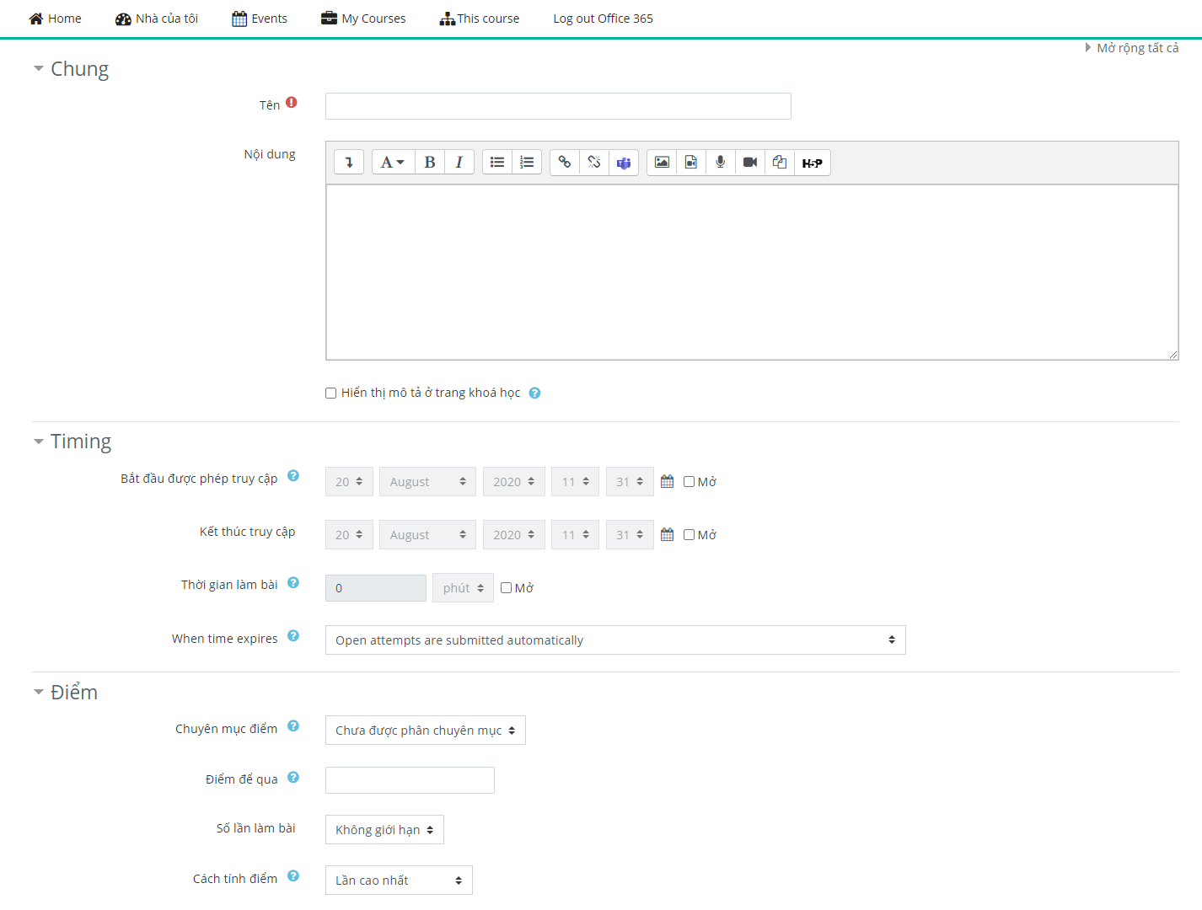
Giảng viên chỉnh sửa các phần sau:
* Chung: Nhập tên và nội dung đề thi
* Timing (Thời gian truy cập đề thi): Thời gian bắt đầu, kết thúc, thời gian làm bài.
* Điểm: Điểm tối thiểu để qua bài thi, số lần làm bài, cách tính điểm

3.3.10. External tool

3.3.11. Feedback

3.3.12. Gói SCORM

3.3.13. Phòng họp trực tuyến

3.3.14. Tập huấn

3.4. Chi tiết các tài nguyên

3.4.1. File
Để thêm một file, từ chủ đề đã chọn, giảng viên click vào: Thêm hoạt động hoặc tài nguyên, chọn File, sau đó bấm nút Thêm và xuất hiện trang giao diện như Hình .
Tại giao diện tải file, giảng viên cần chỉnh sửa tên, mô tả, chọn tập tin để đăng lên. Giảng viên thường chọn cách tải file thay cho việc tạo các bài học vì sự thuận tiện cho cả giảng viên và sinh viên.
Các file hỗ trợ gồm file ảnh, video, slide, word, pdf...
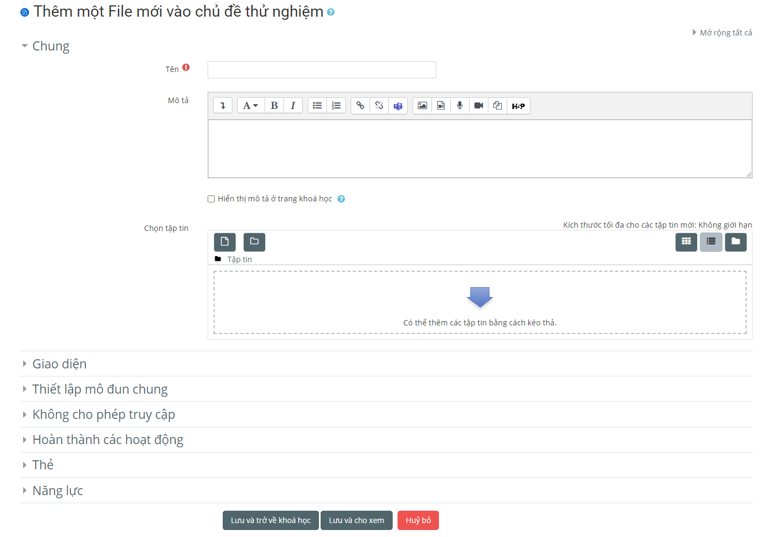

3.4.2. Folder

3.4.3. IMS content package

3.4.4. Label

3.4.5. Page

3.4.6. URL

